L'ORGANIGRAMME

Nom de l'étudiant : Laurence Martinez
Année d'études : 3e sciences économiques et bureautique
Cours : Techniques et pratiques du secrétariat

Nombre d'élèves : 12
Orientation : Secrétariat / gestion
Année : première
Degré : second
Période : 2 X 50 minutes
N° du programme : 105/2002/248B

Prérequis : Les activités de l'entreprise

Supports pédagogiques : Tableau, feuilles élèves, fiches plastifiées.

Définition de la matière : Comprendre et réaliser une structure hiérarchisée d'une entreprise

Objectifs opérationnels

Au terme de la leçon, les élèves seront capables de:

- d'énumérer une série d'activités à réaliser dans une entreprise,
- d'associer les services aux activités d'une entreprise,
- de regrouper les services par fonctions,
- de compléter un organigramme,
- de modifier un organigramme,
- de compléter une synthèse lacunaire,
- de pourvoir expliquer avec des mots simples l'utilité de l'organigramme.

Bibliographie

Cours inédit de Madame I. SIMAR, professeur à la Haute Ecole Charlemagne de Liège.
Cours inédit de Mademoiselle L. KESSELER, étudiante à la Haute Ecole Charlemagne de Liège.
Organisation, A DELARUE, édition FOUCHER

Actions des élèves | Méthodologie | Matière
Découverte de la matière:
1 PERCEVOIR
Les élèves énumèrent des tâches à accomplir dans une entreprise. | Rappel  Quel était le sujet de la leçon précédente?  Au niveau de la structure de l'entreprise, qu'avions nous déterminer?  Aujourd'hui, je vous propose de continuer à étudier ce sujet.  Mise en situation  J'aimerai vous présenter l'entreprise ELECTRILUX. Cette entreprise est située à Liège et elle vend des télévisions, des appareils ménagers, etc.  Le patron (chef d'entreprise) s'appelle Monsieur Lapomme.  Il doit effectuer de nombreuses tâches ou activités chaque jour.  Pouvez-vous m'en citer?  Pensez-vous qu'il travaille tout seul? | Les activités de l'entreprise  Les fonctions et services de l'entreprise  Accueillir des visiteurs,  nettoyer, payer des factures, faire des livraisons, recevoir la marchandises.  Non, il est aidé par du personnel.

2 CHERCHER
Les élèves sont capables de repérer à partir d'une énumération de tâches les services et fonctions de l'entreprise.  Les élèves seront capables de placer correctement les fonctions et services de la société Electrilux à l'aide de feuilles plastifiées. | Noter différentes activités qui sont effectuées dans l'entreprise.  Accueillir des visiteurs,  nettoyer, payer des factures, faire des livraisons, recevoir la marchandises.  Quelles sont les 2 notions manquantes.  Voici les services.  J'ai besoin de 6 volontaires pour venir les coller à coté des activités qui leur correspondent.  Correction  Maintenant, il ne nous reste plus qu'à mettre les fonctions. 6 autres élèves vont au Tn les coller.  Correction.  Distribution de la feuille de travail.  Ils complètent leur feuille de travail. | Les services et fonctions.  Feuilles plastifiées des services  (personnel; achats, ventes, confection, financier, entretien.  Feuilles plastifiées des fonctions.  (direction administrative, commerciale et technique)  Voir page 1 élèves

3 COMPRENDRE par l'INTUITION
Sur base d'un tableau représentant la structure d'une entreprise, les élèves sont capables de la transférer dans une représentation hiérarchique, soit un organigramme  Les élèves seront capables de définir un organigramme. | Maintenant que nous connaissons les services et fonctions de cette société, je vais vous demander de compléter le schéma du bas de la feuille.  Correction au TN.  Disposition des feuilles plastifiées au TN selon le schéma par un élève pour que les autres élèves corrigent facilement leur feuille.  Qui se trouve tout au dessus de la hiérarchie?  (DEFINIR HIERARCHIE AU BESOIN)  Ce schéma porte un nom bien précis, le connaissez-vous?  Pourquoi? pcq c'est un dessin qui représente une organisation.  INSCRIRE LE TITRE AU TN  Distribution de la synthèse. Les élèves la complètent sur base d'une lecture en classe de celle-ci.  Dessiner les différentes formes d'organigramme au TN grâce à l'aide des élèves. | Voir feuille élèves 1.  Hiérarchie (organigramme)  organisation sociale du pouvoir dans une société.  Monsieur Lapomme le directeur de l'entreprise  C'est un organigramme  Feuille 2:  L'organigramme  Synthèse  Une pyramide, des cercles.

4 S'EXPRIMER
Les élèves seront capables d'aborder un organigramme complexe, de le comprendre et de vérifier leur compréhension en répondant à des questions simples.  Les élèves seront capables d'identifier le nombre de niveaux hiérarchiques d'un organigramme | Exercice Comprendre l'organigramme d'une entreprise  Lorsque la taille de l'entreprise augmente, l'organigramme devient de plus en plus complexe. Voici un exercice avec un organigramme un peu plus compliqué que celui de la firme Electrilux.  Observez-le puis répondez aux questions.  Les élèves travaillent seuls.  Correction au TN sur base d'un transparent. (si poss) aussi non, noter les réponses aux questions tout simplement. |  | Feuille 3 élèves  Comprendre l'organisation d'une entreprise.
5 UTILISER
Les élèves seront capables de compléter ou de modifier un organigramme sur base d'un énoncé. |  | Exercice: Compléter un organigramme  Les élèves travaillent par 2.  Ils suivent les consignes et complètent un organigramme.  Correction au TN  Exercice: Modifier un organigramme  Revenons maintenant à la structure de ELECTRILUX  Imaginons que le service du personnel engage un comptable et 2 employés.  Mr Lapomme décide donc de créer maintenant un service comptabilité.  Comment allez-vous l'insérer dans la structure actuelle?  De quelle fonction va-t-il dépendre ce nouveau service?  Distribuer une fiche plastifiée.  Un élève vient la disposer au TN, donc il modifie la structure.  Il l'insère dans la fonction administrative, à coté du service financier et du personnel.  Comme vous venez de le remarquer, un organigramme peut évoluer et être modifier au fil du temps.  Nous allons donc maintenant ensemble modifier un organigramme.  Voici l'organigramme de la firme RICAL et les modifications qui sont apportées à la structure.  Voici un organigramme vide pour vous aider à effectuer les modifications.  Les élèves travaillent par 2. La correction s'effectue au TN sur base d'un transparent. |  | Feuille 4 élèves  Compléter un organigramme  Feuille 5 et 6 élèves  Modifier un organigramme

Tâches à accomplir | Les services de l'entreprise | Les fonctions de l'entreprise
Payer une facture à un fournisseur | Service FINANCIER | Fonction ADMINISTRATIVE
Passer une commande de marchandises | Service ACHATS | Fonction COMMERCIALE
Fabriquer des produits | Service CONFECTION/PRODUCTION | Fonction TECHNIQUE
Entretenir des machines | Service ENTRETIEN | Fonction TECHNIQUE
Embaucher un comptable | Service PERSONNEL | Fonction ADMINISTRATIVE
Rendre visite à des clients  et vendre des produits | Service VENTES | Fonction COMMERCIALE

L'ORGANIGRAMME
SYNTHESE

ORGANI = organisation
GRAMME = dessin

L'organigramme est un dessin de l'organisation interne d'une entreprise.

Il peut prendre plusieurs formes (tableau, pyramide) et fera apparaître la structure d'une entreprise avec tous ses services et toutes ses fonctions. Donc, il schématise l'organisation, indique les liens qui existent entre les services, les fonctions et les personnes.

On retrouve généralement ces organigrammes à l'accueil. Des organigrammes plus spécifiques sont généralement apposés à l'entrée des différents services.

Différents types d'organigrammes
- En arbres généalogiques

- En pyramide

- Personnalisé

Avec les photos des membres du personnel (ex: les magasins Carrefour)

- Circulaire

L'organigramme a pour intérêt:

- définir les postes et fixer les responsabilités,
- d'être un moyen d'information interne,
- de mettre en évidence des fonctions et des services,
- de déterminer les liaisons entre les responsables,
- de pouvoir inclure à tout moment un nouveau poste, service.
- COMPRENDRE L'ORGANIGRAMME D'UNE ENTREPRISE
Niveau n° 1

Niveau n° 2

Niveau n° 3

Niveau n° 4

Niveau n°5.
Liaison Hiérarchique
----------- Liaison de conseil

Questions

- Qui dirige l'entreprise?
Michel CAZA

- Comment sont représentées les relations entre les personnes?
Par des traits continus et discontinus (lignes et pointillés)

- Quel est l'intérêt d'un organigramme?
Voir l'organisation et la structure de l'entreprise
Voir la hiérarchie (qui se situe où?)

- Combien y a-t-il de niveau hiérarchique? Numérote-les sur l'organigramme
5 niveaux

- Quel est le nombre de personnes qui travaille pour la société?
29 personnes

- Qui peut donner des ordres à Bruno Martin?
Hassan FALOUK

- De qui Pierre BERRY est-il le supérieur hiérarchique?
De Franck LECORS et de Frédéric DELBART

- Combien de personnes dirige Franck LECORS?
11 personnes
- COMPLETER UN ORGANIGRAMME SIMPLE

Ton chef de service te demande de l'aider à compléter l'organigramme de la société DUVAL.
Tu disposes des renseignements suivants:

Le directeur, R. CASINOT, a une collaboratrice, A. SERGEANT qui le seconde dans ses tâches. Trois services dépendent de la direction: le service commercial dirigé par M. MARREAU (achats & ventes), le service administratif dirigé par L. BOREL (Comptabilité et Gestion du personnel), le service technique dirigé par B. LORET (3 chefs d'équipe et 26 ouvriers).
Les ventes sont menées par R. LAURENT et celui-ci dirige une équipe de 6 commerciaux. Les achats (A. LE BIHAN) comptent trois employés. A la tête de la comptabilité, S. DAVID, supervise 2 comptables. A la gestion du personnel, (N. ROBERT) sont affectés 4 employés.

- MODIFIER UN ORGANIGRAMME SIMPLE

La société RIVAL va faire l'objet d'une restructuration, c'est à dire d'une nouvelle organisation. Le texte ci-dessous indique les modifications apportées à l'organisation actuelle.

La nouvelle organisation de la société RICAL

Deux directions séparées sont créées:

- une direction commerciale qui comprendra: les ventes, un service après-vente, un service marketing (étude de marché) et publicité;
- une direction des achats qui comprend les achats et la gestion des stocks.

M. A. CHARRIER s'occupera de la fonction achats.
M. LEROUX reste à la tête de la fonction commerciale.
M. R. GALOT est nommé chef du service après-vente.
M. S. GONTRAN dirigera le service marketing et publicité. Il y 2 employés qui travaillent sous ses ordres.
A la gestion des stocks est nommées Mme S. DEMENNES.
Deux employés ont été recrutés pour le service après vente.
Le service ventes fonctionnera avec 2 employés et 8 représentants.
Quatre employés aux achats et 2 à la gestion des stocks.

Monsieur M. MARCHANT quitte notre société. Il est remplacé par M. F. BARREAU.
Le service fabrication a recruté 2 nouveaux ouvriers.
La direction des ressources humaines aura désormais une assistante, Mme K. PENEAU.

Un nouveau service de formation et gestion de carrières est crée avec à sa tête M. A. POULAIN.. Ce service recrute une employée et un employé du service du personnel est muté dans ce nouveau service.

L'organigramme resolu de la société Rical

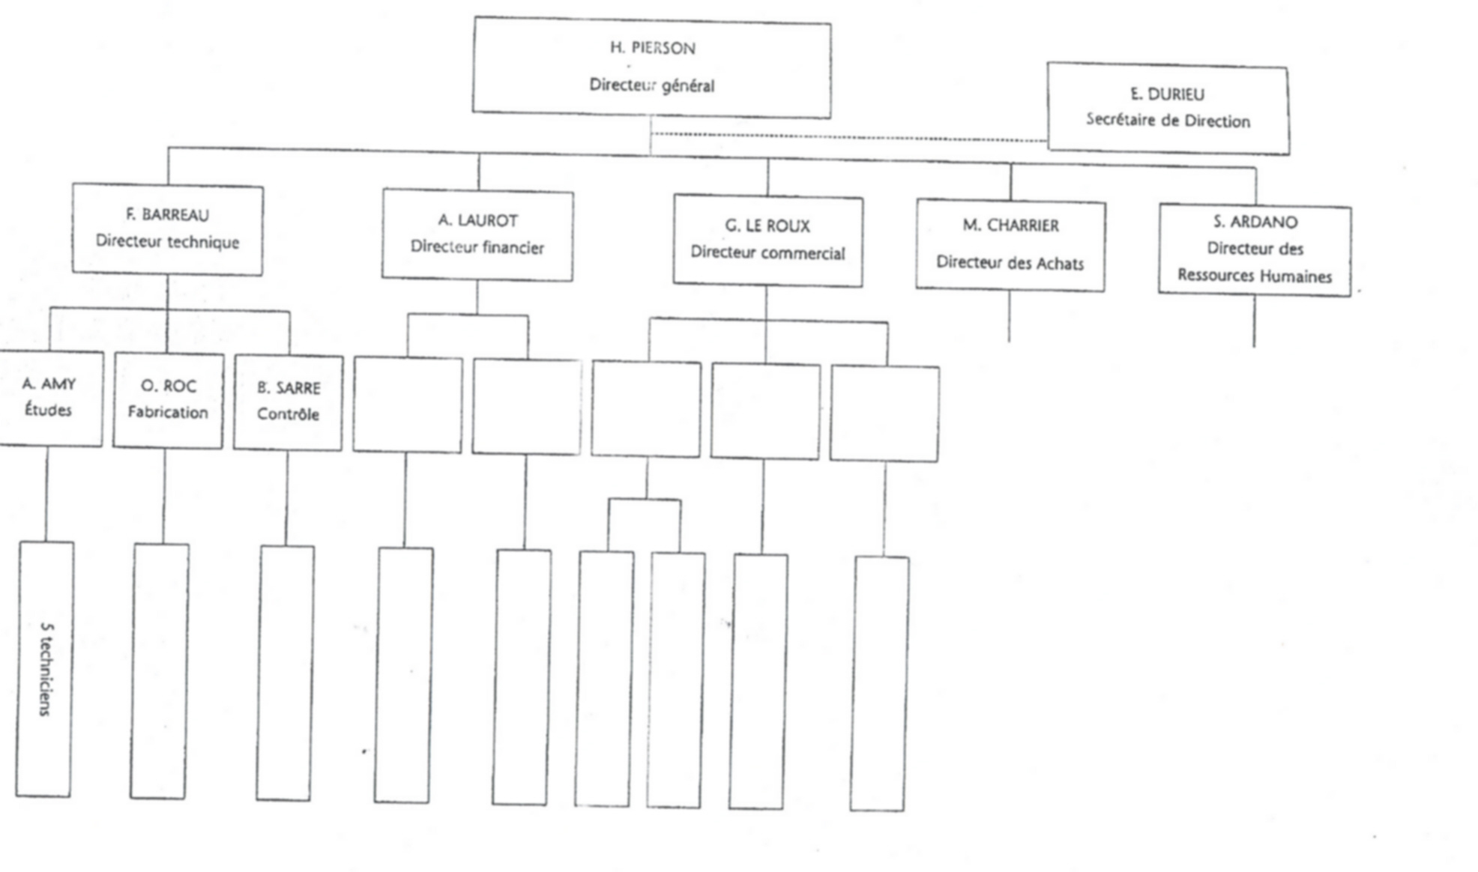

Tâches à accomplir | Les services de l'entreprise | Les fonctions de l'entreprise
Payer une facture à un fournisseur | ………………………………………… | …………………………………………
Passer une commande de marchandises | ………………………………………… | …………………………………………
Fabriquer des produits | ………………………………………… | …………………………………………
Entretenir des machines | ………………………………………… | …………………………………………
Embaucher un comptable | ………………………………………… | …………………………………………
Rendre visite à des clients  et vendre des produits | ………………………………………… | …………………………………………

L'ORGANIGRAMME
SYNTHESE

ORGANI = ……………………………
GRAMME = …………………………..

L'organigramme est un dessin de l'organisation interne d'une entreprise.

Il peut prendre plusieurs formes (tableau, pyramide) et fera apparaître la ……………………. d'une entreprise avec tous ses ………………… et toutes ses …………………………….. Donc, il ……………………… l'organisation, indique ………………… qui existent entre les services, les fonctions et les personnes.

On retrouve généralement ces organigrammes à l'accueil. Des organigrammes plus spécifiques sont généralement apposés à l'entrée des différents services.

Différents types d'organigrammes
- En arbres généalogiques

- En pyramide

- Personnalisé

Avec les photos des membres du personnel (ex: les magasins Carrefour)

- Circulaire

L'organigramme a pour intérêt:
- définir les postes et fixer les responsabilités,
- d'être un moyen d'information interne,
- de mettre en évidence des fonctions et des services,
- de déterminer les liaisons entre les responsables,
- de pouvoir inclure à tout moment un nouveau poste, service.

- COMPRENDRE L'ORGANIGRAMME D'UNE ENTREPRISE
Niveau n°……….

Niveau n°……….

Niveau N°………

Niveau n°……….

Niveau n°……….
Liaison Hiérarchique
----------- Liaison de conseil

Questions

- Qui dirige l'entreprise?
…………………………………………………………………

- Comment sont représentées les relations entre les personnes?
………………………………………………………………

- Quel est l'intérêt d'un organigramme?
………………………………………………………………
………………………………………………………………

- Combien y a-t-il de niveau hiérarchique? Numérote-les sur l'organigramme
………………………………………………………………

- Quel est le nombre de personnes qui travaille pour la société?
………………………………………………………………

- Qui peut donner des ordres à Bruno Martin?
………………………………………………………………

- De qui Pierre BERRY est-il le supérieur hiérarchique?
………………………………………………………………

- Combien de personnes dirige Franck LECORS?
………………………………………………………………
- COMPLETER UN ORGANIGRAMME SIMPLE

Ton chef de service te demande de l'aider à compléter l'organigramme de la société DUVAL.
Tu disposes des renseignements suivants:

Le directeur, R. CASINOT, a une collaboratrice, A. SERGEANT qui le seconde dans ses tâches. Trois services dépendent de la direction: le service commercial dirigé par M. MARREAU (achats & ventes), le service administratif dirigé par L. BOREL (Comptabilité et Gestion du personnel), le service technique dirigé par B. LORET (3 chefs d'équipe et 26 ouvriers).
Les ventes sont menées par R. LAURENT et celui-ci dirige une équipe de 6 commerciaux. Les achats (A. LE BIHAN) comptent trois employés. A la tête de la comptabilité, S. DAVID, supervise 2 comptables. A la gestion du personnel, (N. ROBERT) sont affectés 4 employés.

*
* *
MODIFIER UN ORGANIGRAMME SIMPLE

La société RIVAL va faire l'objet d'une restructuration, c'est à dire d'une nouvelle organisation. Le texte ci-dessous indique les modifications apportées à l'organisation actuelle.

La nouvelle organisation de la société RICAL

Deux directions séparées sont créées:

- une direction commerciale qui comprendra: les ventes, un service après-vente, un service marketing (étude de marché) et publicité;
- une direction des achats qui comprend les achats et la gestion des stocks.

M. A. CHARRIER s'occupera de la fonction achats.
M. LEROUX reste à la tête de la fonction commerciale.
M. R. GALOT est nommé chef du service après-vente.
M. S. GONTRAN dirigera le service marketing et publicité. Il y 2 employés qui travaillent sous ses ordres.
A la gestion des stocks est nommées Mme S. DEMENNES.
Deux employés ont été recrutés pour le service après vente.
Le service ventes fonctionnera avec 2 employés et 8 représentants.
Quatre employés aux achats et 2 à la gestion des stocks.

Monsieur M. MARCHANT quitte notre société. Il est remplacé par M. F. BARREAU.
Le service fabrication a recruté 2 nouveaux ouvriers.
La direction des ressources humaines aura désormais une assistante, Mme K. PENEAU.

Un nouveau service de formation et gestion de carrières est crée avec à sa tête M. A. POULAIN.. Ce service recrute une employée et un employé du service du personnel est muté dans ce nouveau service.

Ancienne Structure de la société RICAL

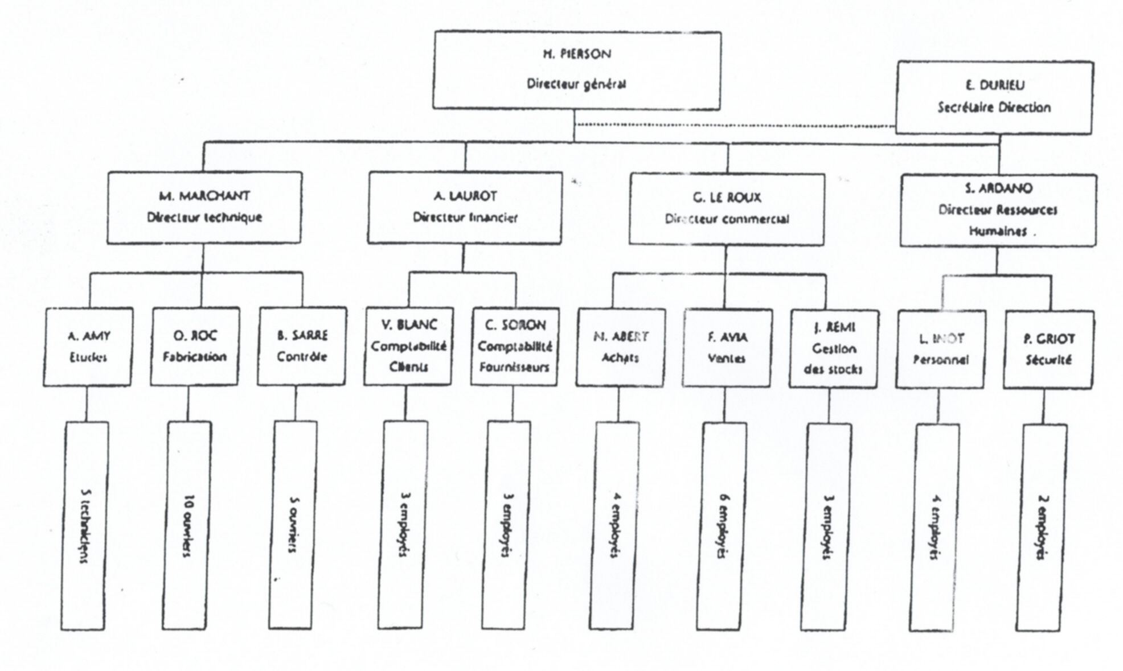

Nouvelle Structure de la société RICAL

Ventes
GALOT
Après ventes
GONTRAN

Marketing
Achats
DEMENNES
Stock

2

e
m
p
l
o
y
e
e
s

2

e
m
p
l
o
y
e
e
s

